26 novembre 2017

Thibault Cothenet

antoine julien

ERIC CERVEAU

projet tutoré s3

gestion des goûters à l’école de rugby d’Orsay

Table des matières

Introduction 2

a) Résumé du contexte et objectif de l’application 2

b) Définition des acteurs de l’application 2

c) Diagramme de cas d’utilisation 2

Analyse et Conception 3

a) Maquettes fonctionnelles 3

b) Charte graphique 3

c) Navigabilité 3

Implémentation 3

a) Organisation des pages HTML / CSS / PHP 3

b) Description de l’approche Modèle / Vue / Contrôleur 3

c) Code CSS 3

d) Code HTML / PHP 3

Documentation technique 3

Conclusion 3

# Introduction

## Résumé du contexte et objectif de l’application

L’association APERO (Association des Parents de l’Ecole de Rugby d’Orsay) distribue des goûters aux élèves de l’école de Rugby d’Orsay deux fois par semaine après leurs entraînements. La gestion de ces goûters se faisant manuellement, cette dernière reste très compliquée. Afin de remplacer l’ancien système manuel nous avons créé l’application GERO (Goûter pour l’Ecole de Rugby d’Orsay).

GERO a pour but de faciliter la distribution et la gestion des gouters de l’école de rugby d’Orsay. Grâce à une implémentation rigoureuse GERO est efficace, simple et rapide à utiliser. Elle est destinée aux parents bénévoles ainsi qu’au président de l’application.

## Définition des acteurs de l’application

On distingue deux types d’utilisateur :   
- Les parents membres de l’association. Ils ont la possibilité de créer et de supprimer le compte d’un enfant. Ils doivent ajouter ou de supprimer les produits consommés chaque jour pour chaque enfant. Ils ont aussi la possibilité de créditer le compte d’un enfant d’une certaine somme d’argent. Enfin, lorsqu’ils font les courses, ils indiquent le montant total de leur achat, et mettent à jour le stock de chaque produit, en indiquant les quantités achetées de chacun des produits.   
- Le gestionnaire de l’application, c’est-à-dire le président d’APERO. Il a la possibilité de créer et de supprimer le compte d’un enfant. Il peut aussi ajouter ou supprimer des parents de l’association. Enfin, il peut aussi créer des nouveaux produits, fixer et modifier leur prix de vente.

## Diagramme de cas d’utilisation

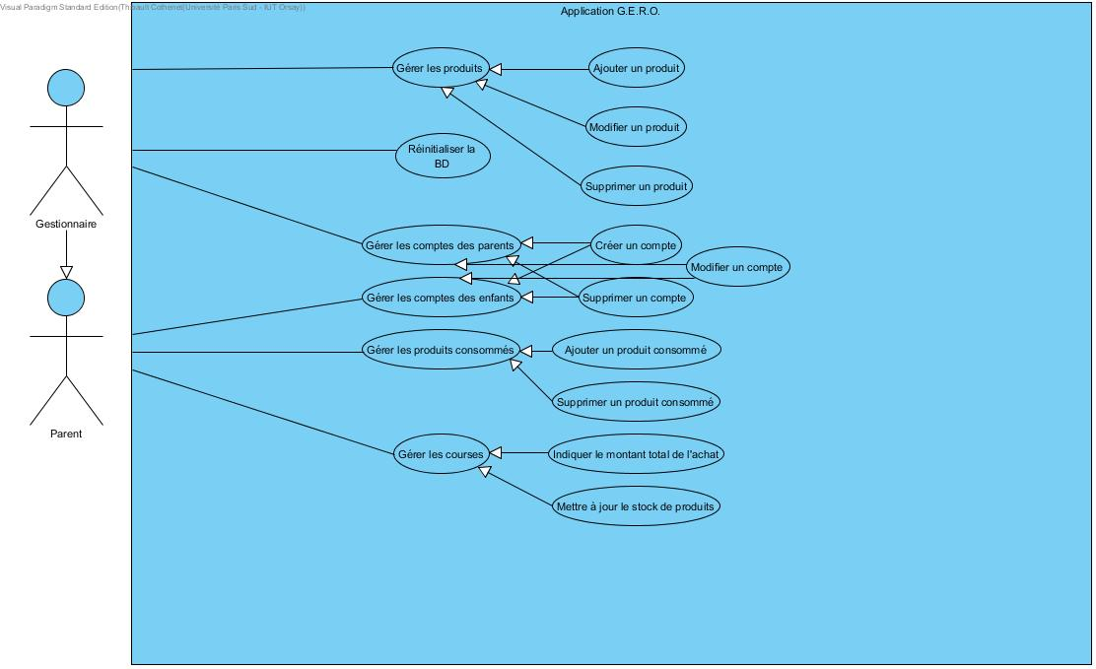

Le gestionnaire de l’application peut gérer les produits, c’est-à-dire : ajouter un produit, le modifier (son prix par exemple), ou bien le supprimer. En outre, il gère aussi les comptes des parents, c’est-à-dire : créer un compte parent, ou bien le supprimer. On suggère qu’il peut aussi modifier le compte d’un parent en modifiant son statut par exemple (de Parent à Parent Bénévole). Enfin, le gestionnaire peut aussi réinitialiser la base de données (mise à jour des catégories pour les enfants, remise du solde à zéro, consommations et achats supprimés, etc).

Le Parent Bénévole (le gestionnaire y compris) peut gérer les comptes des enfants, c’est-à-dire : créer un compte, le supprimer, ou encore le modifier (erreurs lors de la création par exemple). De plus, le bénévole peut aussi ajouter des produits consommés pour un enfant ou encore en supprimer s’il s’est trompé. Enfin, il peut aussi gérer les courses, c’est-à-dire indiquer le montant total des achats et mettre à jour le stock des produits.

# Analyse et Conception

## Maquettes fonctionnelles

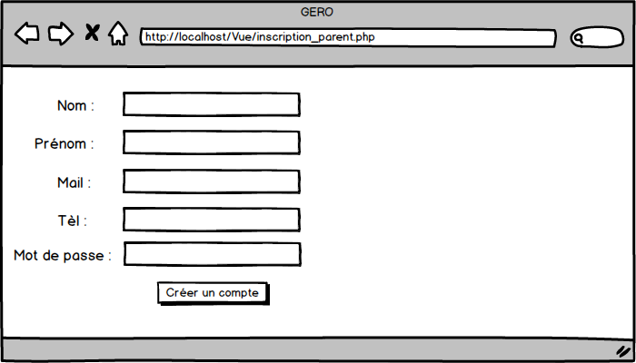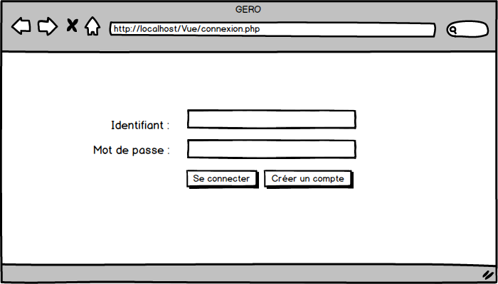

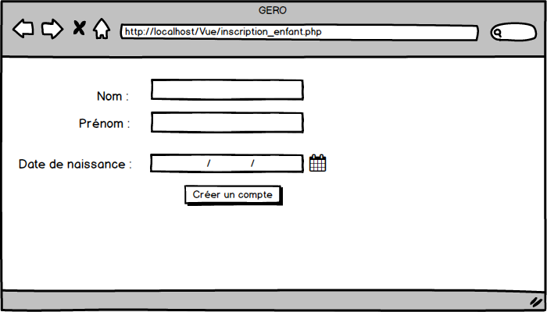

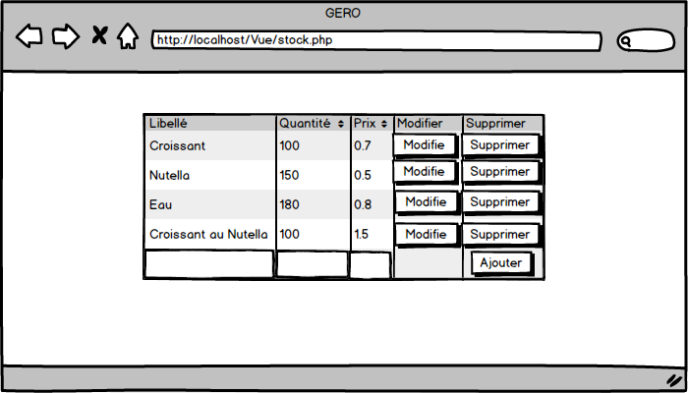

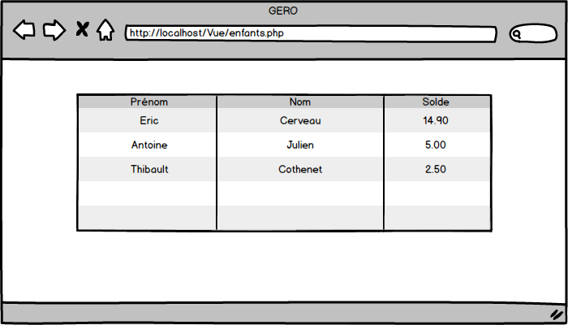

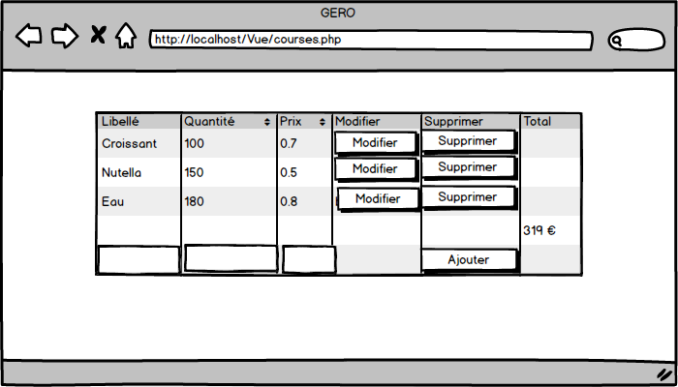

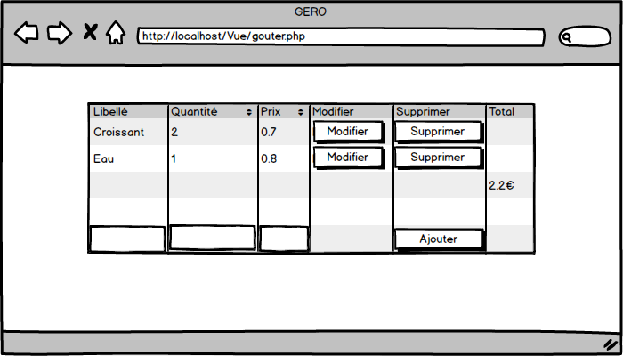

## Charte graphique

## Navigabilité

# Implémentation

## Organisation des pages HTML / CSS / PHP

## Description de l’approche Modèle / Vue / Contrôleur

## Code CSS

## Code HTML / PHP

# Documentation technique

Dans un premier temps, il est nécessaire d’installer la base de données. Pour cela, lancez le logiciel XAMPP, WAMPP ou LAMPP et démarrez les modules Apache et MySQL. Par la suite, connectez-vous à « localhost/phpmyadmin » et créer une base de données, puis exécutez les scripts de création des tables, suivis des triggers, des fonctions et des procédures, des insertions, et enfin des vues.  
Votre base de données est maintenant créée et opérationnelle.

Dans un second temps, il est nécessaire de se rendre à la première page de notre site, c’est-à-dire : « Vue/index.html ». Une fois là-bas, vous pouvez par exemple créer un raccourci sur votre bureau pour y avoir accès directement. Toutes les étapes nécessaires au bon fonctionnement du site web sont désormais accomplies, il ne vous reste plus qu’à le parcourir et faire fonctionner les goûters.

# Conclusion

Lors de cette deuxième partie en Programmation WEB, nous avons appris à mobiliser nos connaissances de cours au sein d’un projet structuré, chose que nous n’avons pu faire qu’à une petite échelle en classe. Parmi les problèmes rencontrés, les principaux étaient des fautes de frappe ou d’inattention : En effet, c’est lorsque l’on travaille en groupe que parfois certains modifient une partie du code sans penser aux conséquences derrière et cela peut retarder le travail de tout le monde. Outre ce problème, nous avons su régler nos quelques problèmes en PHP ou en CSS en regardant sur le web des personnes ayant rencontrées des problèmes similaires. En fin de compte, nous avons réussi à remplir les impératifs les plus importants qui nous ont été donné en construisant un site web cohérent, opérationnel, assurant la plupart des fonctionnalités de l’application. Le seul point que nous n’avons pas pu faire est d’embarquer la base de données à distance pour la synchroniser dès que possible avec la base de données locale.